**DESIGN PATTERN**

Nel seguente schema abbiamo gestito la **sezione Giochi**.

Abbiamo considerato la presenza di 2 giochi, 1 Compatibile e 1 Non-Compatibile.

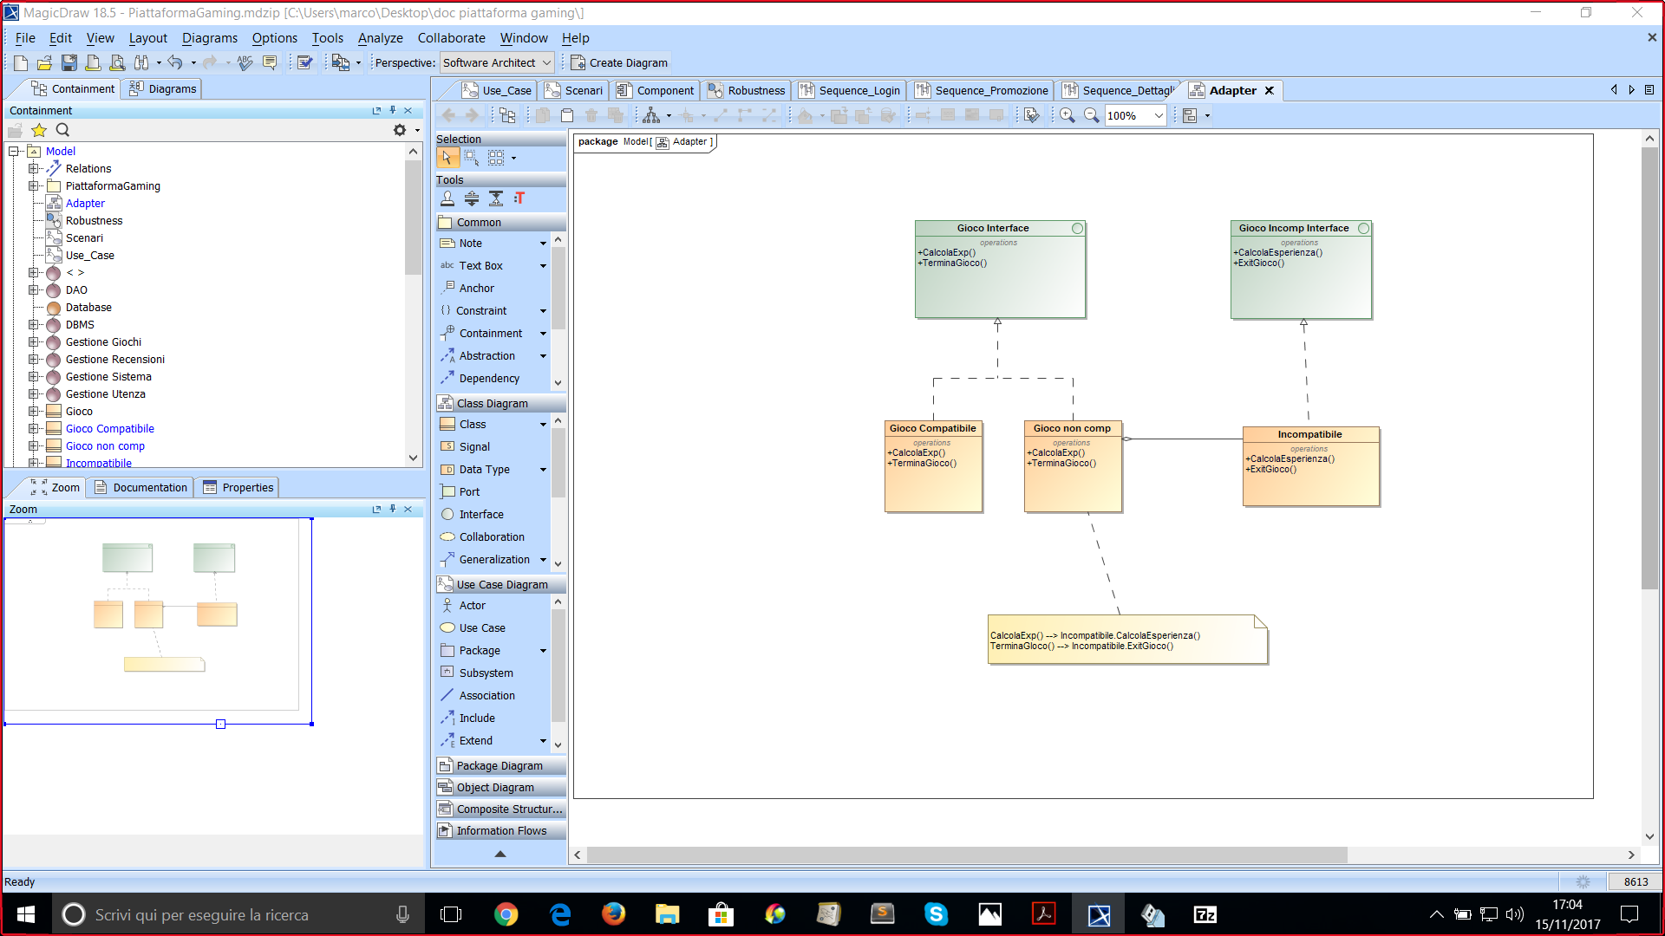

**ADAPTEE**

**ADAPTER**

**TARGET**

Un gioco compatibile con la piattaforma è un Oggetto della classe *Gioco* *Compatibile* che implementa l’interfaccia *Gioco Interface.*

La classe *Gioco Compatibile* implementa i metodi CalcolaExp() e TerminaGioco() definiti nell’interfaccia.

Abbiamo considerato un Gioco Non Compatibile come un’istanza di una classe *Incompatibile* che implementa un’interfaccia *Gioco Incomp Interface* non compatibile con l’interfaccia dell’applicazione esistente.

Per inserire un gioco non compatibile all’interno della piattaforma avremo bisogno di uno strumento in grado di convertire l’interfaccia del gioco non compatibile in quella compatibile.

Abbiamo scelto di utilizzare il **Design Pattern Adapter** per risolvere questo problema, ossia l’interoperabilità tra interfacce differenti.

Questo design pattern è formato da 4 componenti:

* **Client** : colui che effettua l’invocazione all’operazione.
* **Target** : definisce l’interfaccia dell’applicazione utilizzata dal client.
* **Adapter** : adatta l’interfaccia Adaptee all’interfaccia Target
* **Adaptee** : definisce l’interfaccia di un dominio applicativo diverso